

|  |
| --- |
| Asignatura: Educación Física y Salud  Nombre del docente: Rodrigo Retamal Carreño  Curso: 4° Básico.  Fecha: 01/10/2021 al 30/10/2021  **Guía N°8**  Unidad: Vida Activa y saludable.  OA: Ejecutar una serie de ejercicios, en los cuales se trabajara la resistencia cardiovascular, la fuerza muscular, la lateralidad y la flexibilidad mediante ejercicios localizados para alcanzar una condición física saludable. |

Realizar de forma práctica en el hogar estos ejercicios:

1. Desplazamiento hacia adelante y hacia atrás sin detenciones en un espacio de 2 metros, 5 series de 45 segundos cada una.
2. Salto lateral de forma continua, 5 series de 45 segundos cada una.
3. Sentadillas con palo de escoba, 5 series de 15 repeticiones cada una.
4. Estocadas alternas con palo de escoba, 5 series de 20 repeticiones (10 con cada pie).
5. Rotación lateral con palo de escoba, 5 series de 30 repeticiones (15 a cada lado)
6. Salto a pie junto frontal, 5 series de 15 saltos cada una.

**Si tiene alguna duda de cómo es la correcta ejecución de cada ejercicio debe investigar su ejecución o consultar al profesor y así poder desarrollarlo.**

NOTA: El trabajo debe ser grabado en su totalidad (2 sesiones), posteriormente enviado y entregado al profesor a más tardar el 30 de Octubre mediante Whatsaap o Email [rodrigo.retamal@liceoelvirasanchez.cl](mailto:rodrigo.retamal@liceoelvirasanchez.cl)

*En caso de cualquier duda llamar o comunicarse al número +56979634156.

**Ejemplo en imágenes de los 6 ejercicios a desarrollar**

1. Desplazamiento hacia adelante y hacia atrás sin detenciones en un espacio de 2 metros.

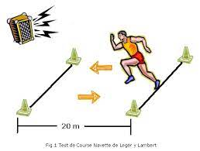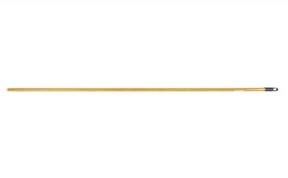

2. Salto lateral continuo.

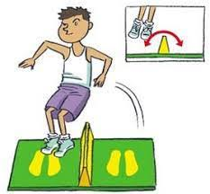

3. Sentadillas con palo de escoba.

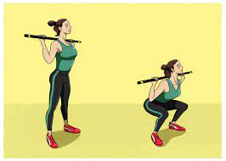

4. Estocadas alternas con palo de escoba.

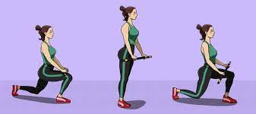

5. Rotación lateral con palo de escoba.

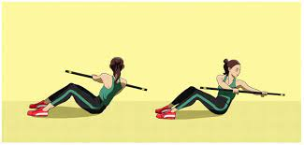

6. Salto a pie junto frontal.

